《在线课堂》学习单
班级 姓名：
单元 | 数学5年级上册第6单元
课题 | 三角形的面积
温  故  知  新 | 填空  - 平形四边形的面积=（ ）×（ ）  - 三角形按角分类可以分为（ ）、（ ）、（ ）。
自  主  攀  登 | 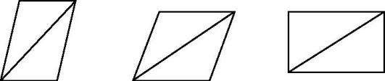  把两个( )的三角形拼在一起可以得到一个平行四边形,平行四边形的底等于三角形的( ),平行四边形的高等于三角形的( ),而平行四边形的面积是其中一个三角形面积的( ),所以三角形的面积=平行四边形面积÷( ),即S=( )。  红领巾的底是100cm,高33cm,它的面积是多少平方厘米?  S=( )×( )÷( )  =（ ）（cm²）
稳  中  有  升 | 制作一个如下图的警示牌，需要多少铁皮？  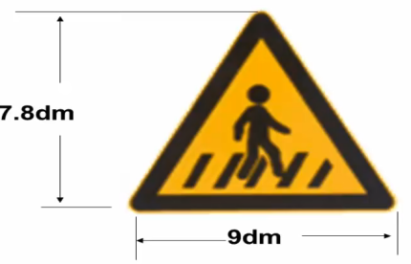
说句心里话

